StarFinder
Az egész ég a telefonodon
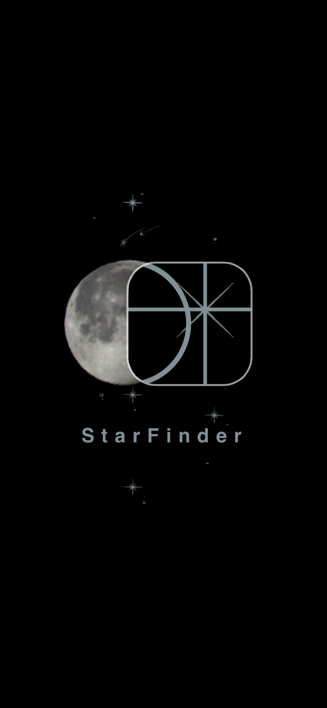
1. ábra A StarFinder alkalmazás nyitóképernyőjének terve. Forrás: saját fotó, grafika és szerkesztés

Tartalomjegyzék
1 Bevezetés 3
1.1 Az app adatai 3
1.2 Cél 3
2 A probléma és megoldása 4
2.1 A probléma bemutatása 4
2.2 Az alkalmazásunk célja 4
2.3 Megoldás 4
3 Célközönség 5
3.1 Kezdő felhasználók és alkalmi érdeklődők 5
3.2 Amatőr és hobbi csillagászok 5
4 Az alkalmazás funkciói és a felhasználói élmény 6
4.1 Alap funkciók 6
4.1.1 Valós idejű égbolt nézet 6
4.1.2 Égitestek és csillagképek keresése 7
4.1.3 Csillagászati naptár 7
4.1.4 Időbeni keresés 7
4.1.5 Csillagnapló 7
4.2 A használatot motiváló funkciók 7
4.2.1 Gyűjthető csillagképek 7
4.2.2 Küldetések 8
4.2.3 Időszakos események 8
4.2.4 Tapasztalati pontok és fejleszthető avatar 8
5 Üzleti modell 9
5.1 Ingyenes verzió 9
5.2 Fizetős verzió 9
6 Konkurencia 10
7 Összegzés 11
8 Ábrajegyzék 12

Bevezetés

Az app adatai
Alkalmazás neve: StarFinder
Alkalmazás leírása: csillagnéző segéd mobilalkalmazás
Platform: iOS, Android
Célközönség: hobbi csillagászok, kezdők és fiatalok
Üzleti modell: ingyenes és előfizetéses változat

Cél
A StartFinder célja, hogy a csillagászat világát közelebb hozzuk az emberekhez, és interaktív módon segítsük az égbolt felfedezését. Az alkalmazásunk funkciói az okostelefonok lehetőségeit kihasználva segíti a felhasználóinkat a valós idejű égbolt nézettel, égitestkeresővel, csillagászati naptárral, és csillagnaplóval az égbolt megismerésében. A csillaggyűjtő albummal, az elvégezhető feladatokkal, valamint a hozzájuk tartozó tapasztalati pontrendszerrel és fejleszthető avatarral ösztönözzük a rendszeres használatot.
Elsődleges célunk, hogy ne kizárólag csak a csillagászattal hobbi szinten foglalkozó felhasználóknak, hanem a kezdők és fiatalok számára is hasznos legyen.

A probléma és megoldása

A probléma bemutatása
Az égbolt megfigyelése és a csillagászat iránti érdeklődés sok emberben megvan, viszont a csillagképek és égitestek felismerése megfelelő ismeretek nélkül problémát okozhat az embereknek. A jelenleg elérhető csillagnéző alkalmazások elsősorban az égitestek azonosítására és a csillagászati események bemutatására használható. Ezek a funkciók önmagukban nem ösztönzik a felhasználókat arra, hogy hosszabb távon is használják őket. A felhasználó könnyen elveszítheti az érdeklődését egy olyan alkalmazás iránt, ami leginkább információkat közöl, miután az első néhány alkalommal kipróbálta őket.

Az alkalmazásunk célja
A StarFinder csillagnéző segéd alkalmazásunkkal azt szeretnénk elérni, hogy a csillagászat iránt érdeklődőkön túl a fiataloknál is felkeltsük az érdeklődést a csillagászat iránt. További célunk, hogy a felhasználók ne csak néhány alkalommal nyissák meg az alkalmazást, hanem hosszabb távon is motiváltak maradjanak a használatára.

Megoldás
A felhasználók az égboltról szóló információk megismerésén túl a csillagképek gyűjtögetésével és különböző feladatok teljesítésével tapasztalati pontokat szerezhetnek, amikkel fejleszthetik avatarjukat, új szinteket és kiegészítőket érhetnek el.
Célunk, hogy a csillagok és bolygók megismerését az applikációnk új funkcióival játékosabbá tegyük, és hogy hosszabb távon is motiváljuk a felhasználókat az app használatára.

Célközönség
A StarFinder célközönségét a csillagászat iránt érdeklődő különböző életkorú és eltérő előzetes ismeretekkel rendelkező felhasználók alkotják. Célunk, hogy az égbolt megfigyelését és az ismeretek megszerzését a kezdők számára is elérhetővé tegyük, de közben a már több tapasztalattal rendelkezők számára is hasznos legyen.
Ennek megfelelően két csoportra osztottuk fel a célközönséget.

Kezdő felhasználók és alkalmi érdeklődők
Az elsődleges célcsoportunk a fiatalok és a csillagászat iránt érdeklődő olyan felhasználók, akik nem rendelkeznek csillagászati ismeretekkel. Számukra fontos lehet a látványos, könnyen kezelhető felület, a könnyen érthető információ és a játékos felfedezés.

Amatőr és hobbi csillagászok
A másodlagos célcsoportunk az amatőr és hobbi csillagászok, akik már rendelkeznek előzetes ismeretekkel, és tudatosan keresik az égbolton látható jelenségeket. Ők hasznosnak találhatják az aktuális égbolt megjelenítését, az eseménynaptárt, és hogy értesítést kapjanak az aktuálisan várható égi jelenségekről.

Az alkalmazás funkciói és a felhasználói élmény
A StarFinder funkciói két fő funkciója van, alapfunkciók és játékos, motivációt növelő kiegészítő funkciók.
Az alapok az égbolt megismerését, az objektumok keresését, megfigyelését teszik lehetővé. A kiegészítő funkciók célja, hogy a felhasználókat ösztönözze az aktív és visszatérő használatra, és az érdeklődés fenntartására.
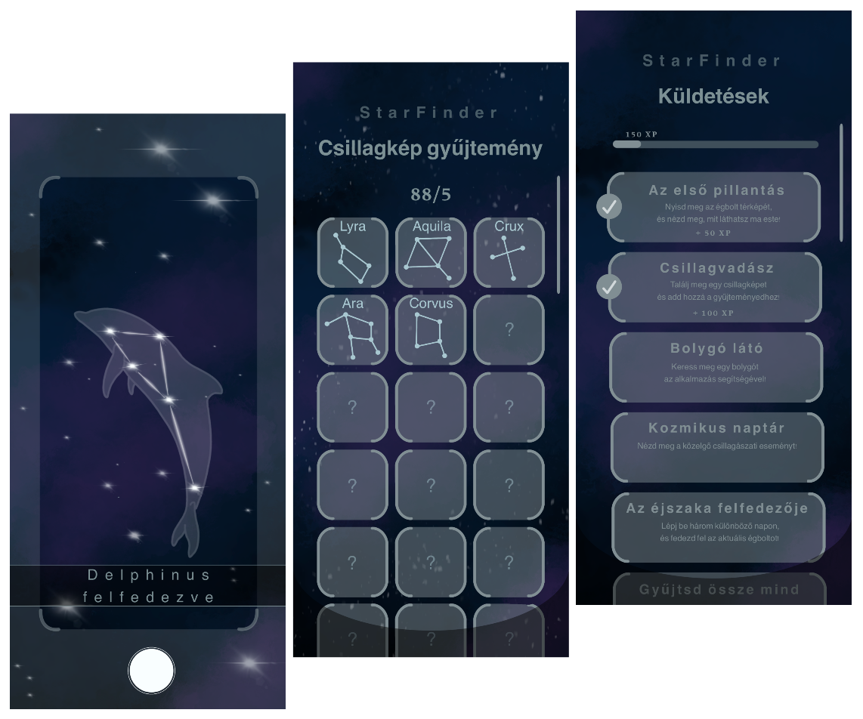
2. ábra A StarFinder alkalmazás tervezett felhasználói felülete. Forrás: saját grafika és szerkesztés

Alap funkciók

Valós idejű égbolt nézet
Az alkalmazás alapfunkciója a felhasználó tartózkodási helyéhez és az aktuális időhöz igazodó égboltnézet. A telefon helymeghatározásának segítségével az alkalmazás megjeleníti az aktuális égboltnézetet és a csillagképeket, a telefon mozgatásával különböző irányokba lehet tekinteni, így könnyebb felfedezni az égboltot.

Égitestek és csillagképek keresése
Az app keresőjének segítségével a felhasználó kategória és név alapján kereshet csillagképeket vagy bolygókat. A keresett objektumról rövid információ jelenik meg, ami bemutatja a legfontosabb tudnivalókat.
Ez a funkció segíti a felhasználót a keresett objektum aktuális helyzetéről, amennyiben az nem figyelhető meg az aktuális égbolton, arról is tájékoztatást ad.

Csillagászati naptár
A naptár nézetben láthatóak a közelgő és aktuális csillagászati események, például a holdfázisok, meteorrajok, együtt állások stb. Az egyes események adatlapja tartalmazza a megfigyeléshez szükséges információkat. A felhasználó beállíthat emlékeztetőket az egyes eseményekhez, így nem fog lemaradni rólunk, mivel az alkalmazás értesítést fog küldeni a telefonjára.

Időbeni keresés
Az időbeni kereshetőség lehetővé teszi, hogy a felhasználó ne csak az aktuális égbolt nézetét láthassa, hanem az őt érdeklő időpontok égboltnézetét is. Például, hogy a születése napján és idejében milyen volt a csillagállás, vagy egy korábbi esemény körülményeit is megtekintheti.

Csillagnapló
Az alkalmazásban elérhető csillagnapló lehetőséget biztosít a felhasználó számára, hogy az égbolton tett felfedezéseit és megfigyeléseit rögzítse. Elmentheti az égbolt aktuális nézetét, írhat hozzá megjegyzéseket, és később visszakeresheti azokat. Lehetőség van az elkészült bejegyzések megosztására és küldésére, így a felhasználó megoszthatja az élményeit másokkal.

A használatot motiváló funkciók

Gyűjthető csillagképek
Az alkalmazásban található egy album, amibe a felhasználók csillagképeket gyűjthetnek. A felhasználó amikor az égbolton felismer egy csillagképet, a telefon kamerájával megkeresi, majd az alkalmazás felismeri azt. A sikeres felismerés után a felhasználó megszerzi az adott csillagképhez tartozó kártyát, ami bekerül az albumába. Azért, hogy a kezdő felhasználók is ki tudják használni a funkciót, elérhető egy súgó, ami támpontokkal segíti a keresést. Az albumba gyűjtött kártyákon elérhetőek a megszerzett csillagképekről szóló információk, érdekességek és megfigyelési tippek.

Küldetések
A küldetések konkrét célokat határoznak meg a felhasználók számára. A feladatok között szerepelhet egy-egy csillagkép megtalálása, több objektum megtalálása vagy meghatározott mennyiségű megfigyelés elvégzése megadott időn belül.

Időszakos események
Ennél a funkciónál az év egyes időszakaihoz, ünnepeihez vagy aktuális csillagászati eseményeihez kapcsolódó tematikus feladatokat kap a felhasználó. Ezek a feladatok időben korlátozottak, így ösztönözve a használót, hogy az év különböző időszakaiban is használják az alkalmazást.

Tapasztalati pontok és fejleszthető avatar
A küldetések és feladatok teljesítéséért a felhasználó tapasztalati pontot kap, amik az alkalmazáson belüli fejlődést jelzik, és hozzájárulnak új szintek eléréséhez. A feladatok nehézsége és ideje változó, így különböző mennyiségű pont szerezhető értük.
A felhasználó az alkalmazás indításakor egy személyre szabható avatart hoz létre, aminek megjelenése a megszerzett tapasztalati pontokért cserébe, illetve az elért szintnek megfelelően változtatható és fejleszthető. Az avatar fejlődése visszajelzést ad az elért eredményekről, és motivációt ad az új feladatok teljesítéséhez.

Üzleti modell
Az üzleti modellünk két, egymást kiegészítő bevételi lehetőségből áll: az ingyenes felhasználókhoz tartozó reklámokból és az előfizetők után származó bevételből.

Ingyenes verzió
Az ingyenes változatban az alkalmazás összes funkciója elérhető a felhasználóknak, megtekinthetik az égboltot, kereshetnek, gyűjtögethetnek csillagképeket és teljesíthetik az applikáció feladatait. A fenntartásához az alkalmazás reklámokat jelenít meg, amelyeket a Google Ads hirdetési rendszere biztosítja, amelyekből bevételre teszünk szert.

Fizetős verzió
A prémiumváltozatnál meghatározott összeg ellenében a felhasználó reklámmentességet, valamint az ingyenes változatban nem elérhető exkluzív kiegészítőket kap az avatárjához. Az előfizetés évente megújítható, a hozzá ajándékba adott kiegészítők pedig minden alkalommal mások, így a régi előfizetőink számára is tudunk újdonságot biztosítani.
Az fizetős változattal nem szeretnénk korlátozni a felhasználók csillagászati ismeretekhez való hozzáférését, hanem kényelmesebbé tenni a használatot és egy kis extrát biztosítani azok számára, akik fontosnak tartják az avatarjuk egyediségét.

Konkurencia
A jelenleg elérhető applikációk között sok olyan alkalmazás megtalálható, amik segítik a felhasználókat az égitestek felfedezésében és azonosításában. A legismertebb alkalmazások a Sky Guide, Stellarium, Sky Tonight, Night Sky és a Star Walk 2.
A Sky Guide, Night Sky és a Star Walk 2 elsősorban látványos és interaktív égbolt nézetet mutat, a telefon kamerájának és a helymeghatározással könnyen azonosíthatják a felhasználók a látható csillagképeket. A Stellarium inkább részletes és valósághű megjelenítésre és információ közlésre helyezi a hangsúlyt. A Sky Tonight rendelkezik csillagászati naptárral és alkalmas az égi események követésére is.
A konkurens alkalmazások közös jellemzője, hogy elsősorban az égbolt és csillagképek megjelenítésére és az azzal kapcsolatos információk megjelenítésére összpontosítanak. A StarFinder egyik legfontosabb megkülönböztető eleme, hogy játékos formában ismerteti meg a csillagászatot a felhasználóval, valamint ösztönzi a visszatérő használatra. Lehetőség van csillagképek gyűjtésére, küldetések teljesítésére, tapasztalati pontok szerzésére és avatar fejlesztésre, viszont a csillagászati applikációk alap funkcióival is rendelkezik.

Összegzés
A StarFinderben megtalálhatóak a csillagászati alkalmazások alapvető funkciói, de mellette kiegészítettük a használatot ösztönző játékos elemekkel.
A valós idejű égboltnézet, a csillagászati naptár, a gyűjthető csillagképek, küldetések és a fejleszthető avatar változatosságot biztosítanak a felhasználóknak. Az alkalmazásunk ingyenesen használható, de elérhető prémium változat is, így széles körben ismerhetik meg a felhasználók a csillagászatot. Hosszútávú célunk, hogy az alkalmazásunk ne csak információ szerzésre legyen használható, hanem szórakoztató élményt nyújtson a felhasználóinknak.

3. ábra A StarFinder alkalmazás logója. Forrás: saját grafika

Ábrajegyzék
1. ábra A StarFinder alkalmazás nyitóképernyőjének terve. Forrás: saját fotó, grafika és szerkesztés 1
2. ábra A StarFinder alkalmazás tervezett felhasználói felülete. Forrás: saját grafika és szerkesztés 6
3. ábra A StarFinder alkalmazás logója. Forrás: saját grafika 11

